Mozgáskorlátozottak számára kínál személyi mobilitást a Toyota
A Toyota nem csak az autógyártás terén marad a mobilitási ágazat élvonalában: a jövőképében magát már nem csupán a világ elsőszámú autógyártójaként, hanem a világ vezető mobilitási szolgáltatójaként meghatározó vállalat úttörő technológiával mutat teljesen újat a kerekesszéket használók számára. Egyszerűbb és biztonságosabb fel- és leszállásra számíthat majd az a felhasználó aki a 2022-ben bemutatott JUU elektromos kerekesszék felhasználójává válik. Elektromos szervokormány, lépcsőket leküzdő kerekek de autóalkatrészek is megtalálhatóak a járműben a fokozott biztonság és extrém mobilitás érdekében.
A Toyota határozott célja, hogy a világ vezető mobilitási szolgáltatójává váljon, ezért a vállalat igyekszik túllépni a hagyományos autógyártói hozzáálláson, és olyan innovációkat hoz létre amelyek a mobilitás egyéb területein amelyek befogadóak és fenntarthatóak. Az új forradalmi technológiák tükrözik a Toyota azon elkötelezettségét, hogy a mobilitás értékét mindenki számára elérhetővé tegyék.
Egyérintéses kerekesszékrögzítés
A Toyota csapata forradalmasítja a kerekesszékesek mobilitási élményét egyérintéses rögzítőeszközön keresztül. Hagyományosan a kerekesszékeseknek egy buszra való felszállás után egy kijelölt helyen kell lenniük, ahol a buszsofőr rögzítheti őket a helyükön. Más gyártókkal együttműködve a Toyota kifejlesztett egy olyan eszközt, amely mindössze két másodperc alatt biztonságosan rögzíti a kerekesszékeket a járművekhez, kiküszöbölve ezzel a személyes frusztrációt és az időigényes folyamatokat a felhasználók és a vezetők számára egyaránt. a Toyota célja, hogy ezt az eszközt elérhetővé tegyük különféle járműveken, akár hajókon és repülőgépeken is, mindenki számára biztosítva a stresszmentes mobilitást.
Lépcsőmászás kerekesszékkel
Az először 2022-ben bemutatott JUU egy elektromos kerekesszék, amely kivételes képességgel rendelkezik, hiszen akár 16 cm magas lépcsőfokokat is képes megmászni, miközben a felhasználó benne ül. Innovatív kialakításának része egy behúzható „farok” és elektromos szervokormány motorok is (általában az autókban találhatók), amelyek megakadályozzák a gumiabroncsok ellentétes forgását, hogy támaszkodjanak mászás és ereszkedés közben. A következő generációs modellbe autóalkatrészeket terveznek beépíteni a fokozott biztonság és megbízhatóság érdekében. A JUU lehetővé teszi a kerekesszékes felhasználók számára, hogy korábban elérhetetlen helyeket fedezzenek fel, új lehetőségeket tárva fel a független mobilitásban.
Közért az ajtajában
A Toyota e-Palette család az autonóm mobilitási szolgáltatások csúcsát képviseli. A különféle igényekhez igazodó, tágas belső térrel az e-Palette az Ön ajtajához viszi a közértet. A fejlett autonóm vezetési technológiával felszerelt mobil üzletek célja a távoli területeken élők és az utazási nehézségekkel küzdők kiszolgálása, bepillantást nyújtva a hozzáférhető és sokszínű mobilitási szolgáltatások jövőjébe.
Sajtókapcsolat:
- Varga Zsombor, PR manager
- +36 23 885 125
- zsombor.varga@toyota-ce.com
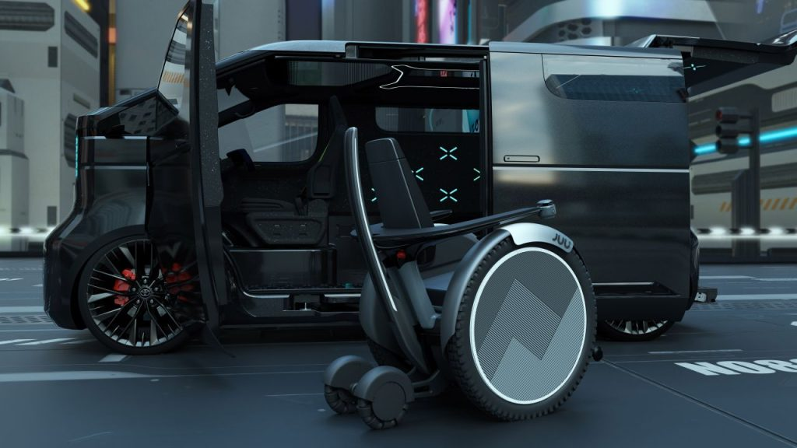 | © Toyota
Eredeti tartalom: Toyota Central Europe - Hungary Kft.
Továbbította: Helló Sajtó! Üzleti Sajtószolgálat
Ez a sajtóközlemény a következő linken érhető el:

